BRUKERMANUAL

CPD 503/505/507

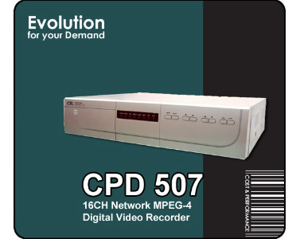

4/8/16 kanaler

MPEG-4 Digital Video Recorder

Norsk 1

INTRODUKSJON

Denne beskrivelsen er et Norsk tillegg til den Engelske manualen og quick-start guide. Oversettelser av funksjoner vil bli tilført dette tillegget etter behov.

CPD 507 leveres som 16 kanaler, CPD 505 som 8 kanaler. Alle andre funksjoner er identiske.

Begge leveres nå med VGA utgang for PC skjerm, men overgang til denne må bestilles i tillegg (12.11.2005)

INNHOLD:

Tilkobling
Oppstart
Meny kart
PTZ-programmering
USB-backup
Nettverk
Installere Video Web Server E
Fjernkontrollen
Baksidepanel
Frontpanel
Avspilling
Søking

TILKOBLING
- Installer Harddisker og Disk Array (Leveres med HDD fra Holars AS)
- Se TILLEGG #1 for instrukser på montering av Harddisk.
Harddisker må installeres før enheten skrues på.
- Illustrasjonen under viser hvordan eksternt utstyr kobles til.

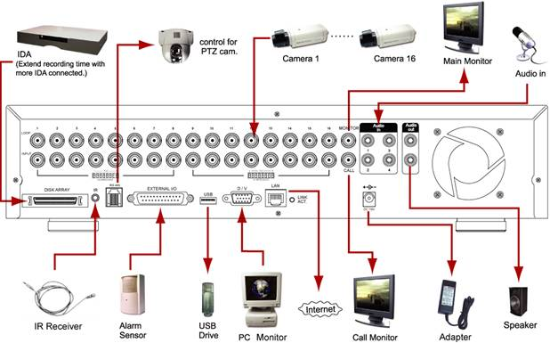

OPPSTART

Før enheten skrues på bør alt eksternt utstyr være tilkoblet på forhånd.

Koble til kameraer, RS-485 (PTZ styresignal), main/call monitor eller PC skjerm (VGA) før du setter i strømadapteren

Trykk ”POWER”. Det vil ta noen sekunder før enheten starter opp, og under oppstarten vil det dukke opp 3 systemmeldinger:

SYSTEM INIT…

(Hvis kun MASTER HDD er installert vil SLAVE HDD og DISK ARRAY vise ”FAIL”)
DETECTING MASTER HDD OK
DETECTING SLAVE HDD OK
DETECTING DISK ARRAY OK

VERSION 1004-02-C3-04-V354
SYSTEM PAL

Trykk ”MENU” knappen for å få opp menyen. Standard passord er 0000, og skrives inn ved å trykke ”ENTER” fire ganger.

Du kan sette nytt passord i menyen under ”ADVANCED” og ”SYSTEM”.

MENY KART
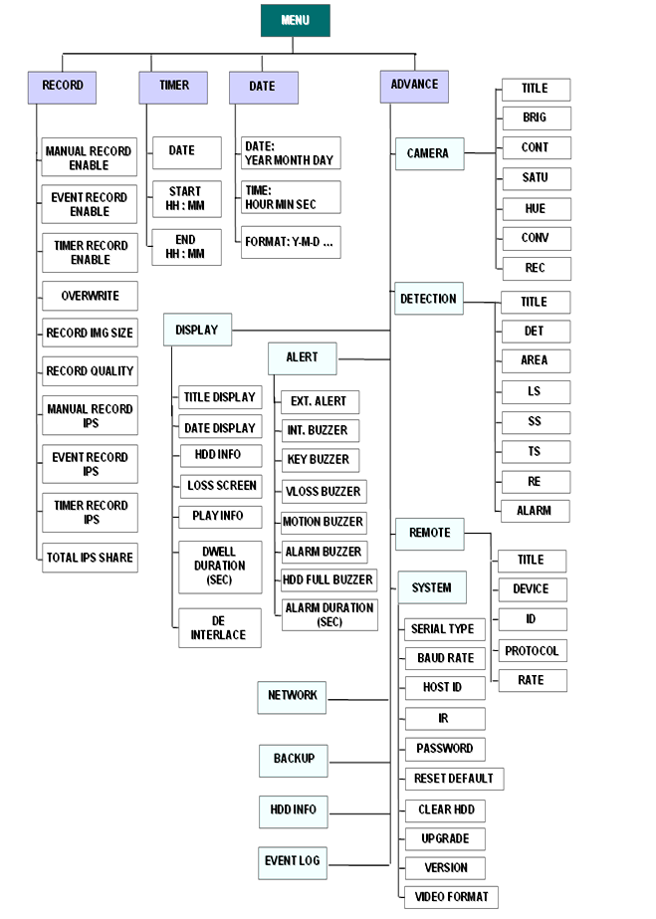

PTZ ID Programmering

For å bruke flere PTZ kameraer på samme system må disse ha hver sin genuine adresse (ID). Man setter denne ID`en ved å koble til PTZ kamera og sette verdier i REMOTE menyen under ADVANCED.

Koble til PTZ kamera, se til at RS-485 ledningene (pin 12 og pin 24 på D-Sub kontakten) har riktig polaritet. I REMOTE menyen, velg PTZ i stedet for CAMERA, protocol skal stå i NORMAL ved bruk av CPcam PTZ kameraer. 507 støtter også PELCO-D protokollen, og denne kan velges i ”protocol” feltet. RATE skal være 2400.

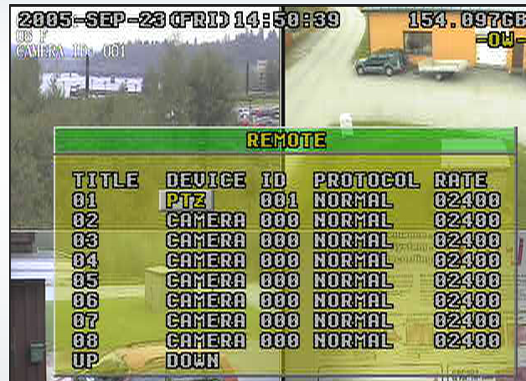

ID bør settes fra 001 og oppover.

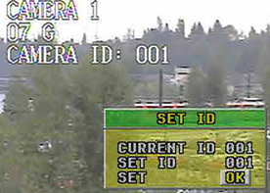
Velg ny ID ved å gå til ID-feltet og trykke ENTER. Se at verdien forandres i kamerabildet. (CAMERA ID: 001 osv)

ID kan også settes vha Video Web Server E fra en PC. Gå inn i ”System Config” og ”Devices”. Device listen er den samme som i REMOTE menyen på DVR grensesnittet. Skriv inn verdiene og klikk ”APPLY” når du er ferdig.
USB BACKUP

Under ”ADVANCED” menyen og ”BACKUP” finnes funksjonene for å ta backup av innspilt video og legge filene på USB stick.

Det gjelder noen enkle regler for hva slags type stick man kan bruke, og hvordan man velger hva man vil legge ut.

USB sticket må være formatert i filformatet FAT32.
Har man en firmware versjon som er fra 1019 og nedover, kan kun 128MB stick fra leverandøren SanDisk benyttes.

Firmware versjon 1021 og oppover støtter større lagringskapasitet og USB stick fra flere leverandører. Stickene i listen nedenfor er testet og virker med CPD 507:

Produsent | Kapasitet
Transcend | 256MB
Transcend | 512MB
Kingston | 256MB
Kingston | 512MB
PQI | 256MB
PQI | 512MB
Apacer | 256MB
Apacer | 512MB
SanDisk | 128MB
SanDisk | 256MB
SanDisk | 512MB
SanDisk | 1GB
AI Flash 4 | 64MB
Tiny Drive | 256MB
Jet Flash | 128MB
APD | 256MB
iPod | 512MB
Oti | 128MB
Acer | 128MB
TS64MJFLASHA | 64MB

SanDisk fungerer svært godt med 505/507 ifølge AVtech sine tester.

USB portene på 505/507 er USB 1.0

For å ta backup:

Sett USB sticket i USB porten på CPD507, når 507 gjenkjenner sticket – og ser at det er formatert i FAT32 og tilfredstiller de øvrige kravene vil beskjeden ”USB CONNECT” dukke opp på skjermen.

Gå til ADVANCED og BACKUP for å få opp menyen for backup til USB.

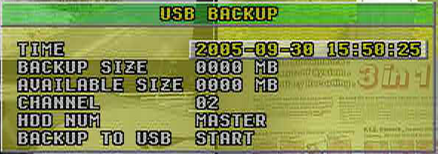

TIME: Sett start tid for backup. ÅR-MÅNED-DAG TIME:MINUTT:SEKUND
BACKUP SIZE: Sett størrelsen på filen. Denne verdien vil også bestemme lengden på filen det gjøres backup av.
AVAILABLE SIZE: Viser hvor mye plass det er ledig på USB sticket.
CHANNEL: Velg hvilken kanal/kamera det skal lagres fra.
HDD NUM: Velg hvilke harddisk det skal lagres fra, MASTER eller SLAVE
BACKUP TO USB START: Når du trykker ”enter” på dette valget vil backup prosessen starte, filene lages først, deretter kopieres de over på USB sticket.

NETTVERK

Under ”ADVANCED” og ”NETWORK” finnes oppsettet for nettverksinnstillinger:

NETWORK

NETWORK TYPESTATIC
DNS 61. 66. 138. 53
PORT0 0 8 0

507/505 støtter både STATISK IP, DHCP-tildeling og PPPOE oppringing, som gjør at man kan sette nettverkskabelen rett i xDSL-modemet eller bredbåndskontakten uten ruter imellom. Eller rett inn i et intranett med DHCP server.

STATISK IP adresse er fortsatt ANBEFALT som internett tilkobling.

Velg nettverks type med +/- og trykk ”ENTER” for å sette innstillingene.

Eks. Static IP:
STATIC

IP 61. 66. 138. 53
GATEWAY 61. 66. 138. 65
NETMASK255. 255. 255. 0

Naviger frem og tilbake med piltastene og sett inn verdier med +/- eller bruk ”ENTER” for å øke tallverdien.

Enheten kommer med standardoppsett fra fabrikken for DIREKTE tilkobling til PC.
IP adressen er satt til 192.168.1.10.

Det er to metoder for å sette nettverks innstillinger. En måte er vha menyen på DVR, en annen mulighet er å koble enheten direkte til en pc og gjøre innstillingene vha Video Web Server. (Se side 10)

Informasjonen som enheten skal konfigureres med, får du av systemansvarlig eller fra Internet leverandøren din. Hvilke av de tre tilkoblingsvalgene du skal bruke kommer an på hva slag internett abonnement du har:

STATIC IP: Statisk/fast IP, dette brukes hvis du skal koble en PC direkte til enheten, eller til internett med fast IP. FAST IP betyr at du har fått en IP adresse, nettverksmaske og DNS adresse fra leverandøren. Disse skal da settes inn i menyen for STATIC IP. 507 kobles direkte til internett tilkoblingen. (Brukoblet Modem eller kontakt i veggen) Typiske leverandører av fast IP er nextgentel, bluecom og tele2.

PPPOE: Internett tilkobling hvor det må gjøres en oppringing og verifikasjon med brukernavn og passord for å koble til. (Dynamisk IP eller fast IP fra Telenor) Hvis man har en slik tilkobling er det anbefalt å bruke en ruter som gjør oppringningen. Konfigurer ruteren slik at forespørsler til denne IP`en (port 80) rutes direkte til DVR.

DHCP: Hvis du har en ruter/server i intranettet som kjører dhcp (automatisk tildeling av IP`er) kan du sette DVR inn i nettverket som en hvilke som helst annen PC, og den vil få IP tildelt automatisk. I ruter/server må du da sørge for å konfigurere slik at foresåørsler på port nr 80 sendes til DVR.

Konfigurering av nettverks innstillinger anbefales å gjøre vha Video Web Server, hvis det dreier seg om PPPOE eller DHCP oppsett. I Video Web Server har man bedre oversikt og flere muligheter for konfigurasjon enn i menyen på DVR.

INSTALLERE VIDEO WEB SERVER E

Sett inn Installasjons CD som følger med.

Hvis ikke installasjonsprogrammet startes automatisk, start utforsker og finn filen ”setup.exe” på CD-ROM stasjon. Dobbeltklikk på denne.

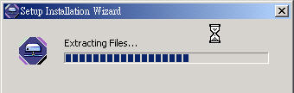
Installasjonsprogrammet pakker ut filene.

Klikk ”next”
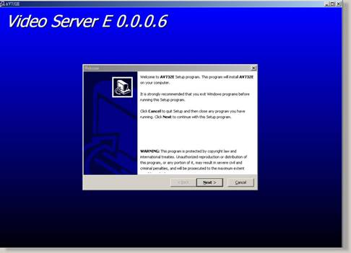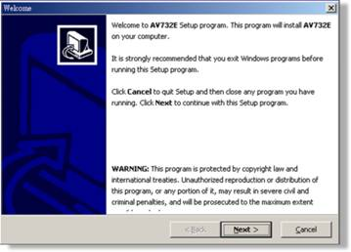

Velg filbane for lagring og klikk ”next”
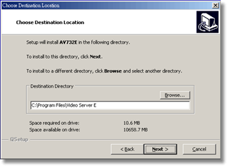

Kryss av for snarveier og klikk ”next”
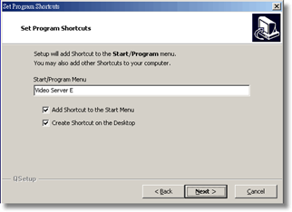

Se over at du har satt riktige valg, og klikk ”next” for å kopiere programfiler.
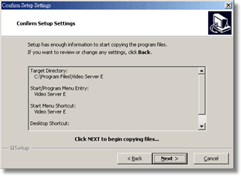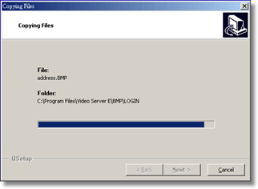


Klikk ”finish” for å fullføre installasjonen, du vil nå se ikonet på skrivebordet.

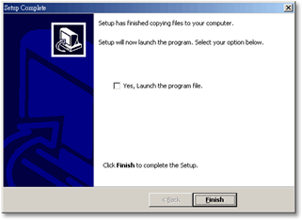

Dobbeltklikk på ikonet for å få opp påloggings vinduet:

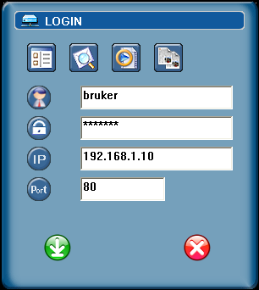
Skriv inn brukernavn og passord, (Standard er admin/admin hvis noe nytt passord ikke er satt)

Skriv inn IP adresse

Port skal være ”80”

IP adressen i dette eksempelet byttes ut med IP adressen du har fått fra din internett leverandør, for å koble PC direkte til enheten må man benytte den IP adressen som er satt i nettverksmenyen ”NETWORK” under ”ADVANCED” i menyprogrammet på enheten.

(Se også kapittel 5. i manualen for CDP 500W for eksempler på oppkobling av DVR i nettverk.)

BRUK AV VIDEO WEB SERVER

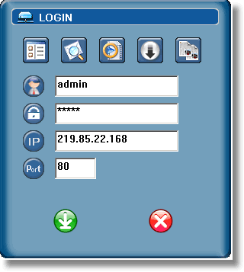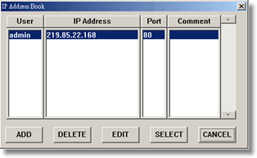
Address
IKON FORKLARING:
Adresse bok: Trykk her for å legge til nye IP`er I tilkoblingslisten eller velge fra listen over adresser til servere å koble til.
Søk: Søk etter tilgjengelige servere I nettverket.
Avspilling: Trykk her for å få opp video-avspilleren, og se video som er lagret via nettverk eller på usb stick.
Firmware oppgradering: Trykk her for å bla igjennom og finne firmware filen for å oppgradere DVR via nettverket.
Kopier: Lag en kopi av innstillingene I Video Web Server, for eksempel for å forenkle arbeidet hvis du skal installere på en annen PC.

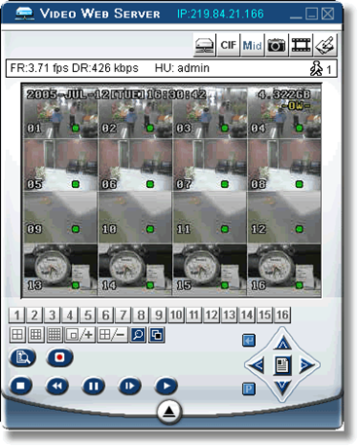
b
i
u.
a
c
d
e
f
g
h
t.
s.
p.
o.
q.
r.
l.
j.
k.
m.
n.

- Overføringshastighet (Bilder per sekund)
- Dataoverførings hastighet
- Koble til / fra
- Oppløsning (Lav, Høy)
- Bilde kvalitet (Høy, Medium, Lav)
- Stillbilde: Trykk her for å lagre stillbilde på datamaskinen (Øyeblikksbilde).
- Video opptak: Trykk her for å starte video opptak, når du trykker for andre gang stoppes opptaket, og filen lagres på datamaskinen. Hver fil kan bestå av 18000 bilder (frames), ved lengre opptak lagres flere filer med opptil 18000 frames i hver fil. Hvis harddisk kapasiteten på datamaskinen faller under 200MB er video opptak ikke tilgjengelig.
- System konfigurasjon: Åpner konfigurasjonsprogrammet for Video Web Server.
- Antall brukere som er logget på
- Velg kanal 1-16
- 4, 9, 16 kanalers visning
- Søk
- Opptak/Record
- Stopp / Skru på tidsinnstilt opptak / Pause / Sakte avspilling / Avspilling
- PIP (Bilde I bilde) / ＋
- 4 kanalers visning / －
- Digital zoom
- SET: Velg posisjon for visning. (Vis kamera 1 I rute nr 3 osv..)
Trykk “▲ , ▼, ◄, ► ” for å velge kanalen du vil forandre,
Trykk “＋” eller “－” for å velge hvilken kanal du vil vise i.
Trykk “ ENTER ” for å bekrefte.
- Enter
- PTZ kontroll PÅ / AV:
Velg PTZ kanal og trykk OK.
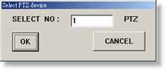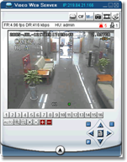
- Meny / opp / ned / venstre / høyre

FJERNKONTROLLEN

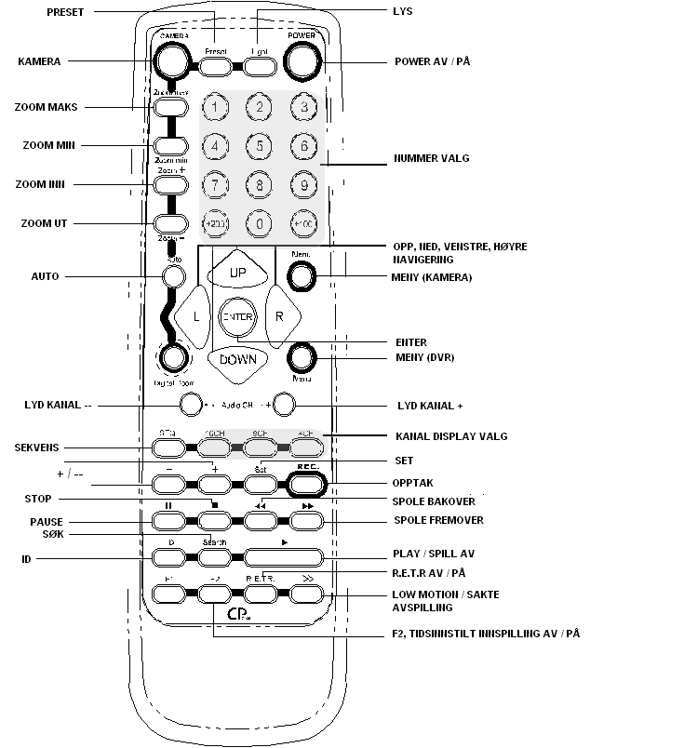

BAKSIDEPANEL

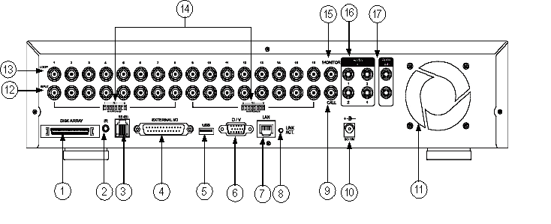
- DISK ARRAY PORT:
Connect to disk array for extend HDD capacity.
2. IR:
Koble til IR kabel/mottaker her.
3. RS485:
Koble til eksterne enheter (PTZ-kamera) med RS485-A og RS485-B.
4. EKSTERN I/O PORT:
Koble til eksterne enheter. Alarm inngang, ekstern alarm og PTZ.
5. USB PORT:
USB port for firmware oppgradering og USB backup av video.
6. D/V PORT (Digital Video Port/VGA utgang):
Koble til PC skjerm (Tilvalg, må bestilles overgangskabel)
7. LAN:
Koble til internet vha Ethernet kabel.
8. LINK / ACT LED indikator:
Lyser ved nettverksaktivitet.
9. CALL MONITOR:
Koble til CALL monitor. Viser tilkoblede kameraer I sekvens satt av “CALL TIME” I
menyen. Ved alarm vil CALL utgangen vise bilde fra kameraet som trigget alarmen.
10. POWER:
Koble til strømadapteren her.
11. VIFTE:
Må ikke dekkes til, for ventilasjon.
12. VIDEO INNGANGER (KANAL 1 - 16 / 1 - 8) :
Kamera kobles til her.
13. LOOP (KANAL 1 - 16 / 1 - 8):
Video utgang.
14. 75Ω / HI:
Når loop utgangene brukes, sett switchene til HI. Når loop ikke brukes, sett switchene
til 75Ω.
15. MONITOR:
Hovedmonitor kobles til her.
16. AUDIO INN (1-4):
Koble til lydkilde, feks mikrofon.
IPS bør settes til 400 (for PAL).
4 audio innganger, men bare 1 kan velges for opptak.
17. AUDIO UT :
Koble til høyttaler/Monitor.
IPS bør settes til 400 (for PAL).
(2 x mono ut fra samme kilde).

FRONTPANEL

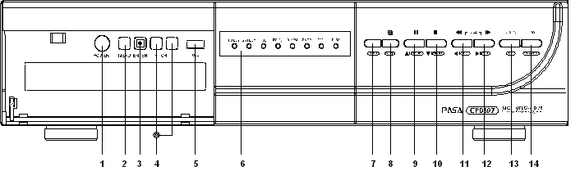
1. POWER ON/OFF: Skru av og på vha “power” knappen. (Stopp opptak før du skrur av DVR)
2. MENU: Trykk MENU for å gå inn I hovedmenyen.
3. ENTER / RECORD: Trykk ENTER for å bekrefte valg.
4. “ ＋ － KANALVALG”: Trykk “＋ CH － ” for å velge kanal/velge verdier I menyen.
5. USB: USB port for firmware oppgradering og backup av video.
6. LED INDIKATORER:
POWER: Lyser når enheten er slått på
STANDBY: Lyser når DVR er I standby-mode.
HDD: Blinker ved opptak og ved aktivitet på harddisken.
HDD Full: Lyser hvis harddisken er full
ALARM: Lyser ved utløsning av alarm
TIMER: Lyser når tidsinnstilt opptak er slått på
REC: Lyser når DVR star I opptak
PLAY: Lyser når DVR spiller av video
7. SHIFT: Trykk SHIFT+ 8 9 10 11 12 13 el 14 for å få funksjonene som star UNDER knappene.
8. MODE: Trykk ” ” for å velge antall bilder på skjermen (16, 9, 4 ruter).

9. PAUSE: Trykk || for å pause avspilling. / PIL OPP: for navigering i meny
10. STOPP: Trykk “ ■ ” for å stoppe avspilling. / PIL NED: for navigering i meny
11. BAKOVER: Trykk “ << ” for å spole bakover. / PIL VENSTRE: for navigering i meny
12. FREMOVER: Trykk “ >> ” for å spole fremover. / PIL HØYRE: for navigering i meny
13. ZOOM: Trykk ZOOM for å forstørre skjermbildet i det aktive kameravinduet
14. PLAY: Trykk “ > “ for å spille av innspilt video.

SHIFT funksjoner:

“SHIFT” + “ SEQ ” : Trykk ”SHIFT” + “ SEQ ” for å skru av og på call-monitor funksjonen.

“SHIFT” + “ AUDIO “ : Trykk “SHIFT” + “ AUDIO “ for å lytte/spille av lyd fra kanal 1-4.

“SHIFT” + “ SLOW “ : Trykk “SHIFT” + “ SLOW “ for sakte avspilling.

“SHIFT” + “ CH + “ or “ CH – “: Trykk “SHIFT” + “ CH + “ or “ CH – “ for å velge verdier / velge kanal.

“SHIFT” + “ SET ” : Trykk “SHIFT” + “ SET ” for å forandre display posisjon for kanaler.
Trykk “▲ , ▼, ◄, ► ” for å velge kanalen du vil forandre,
Trykk “＋” eller “－” for å velge hvilken kanal du vil vise i.
Trykk “ ENTER ” for å bekrefte.

“SHIFT” + “ SEARCH ”: Trykk “SHIFT” + “ SEARCH ” for å utføre søk.

“ << ” + “ >> ”: Trykk “ << ” + “ >> ” knappene samtidig for å gå inn I PTZ modus..

AVSPILLING

Trykk “ PLAY ” knappen, 507 vil spille av sist innspilt video. For å spille av tidligere opptak, gå i søk, og søk på tid. Se ”SØKE PÅ TID” Side XX.

SPOLING:
Du kan øke farten på spoling fremover og bakover.
Mens video spilles av,
＊ Trykk ” ► ” en gang for 4X fart fremover, to ganger for 8X fart osv, opp til 32X
＊ Trykk ”◄ ” en gang for 4X fart bakover, to ganger for 8X fart osv, opp til 32X.

PAUSE / BILDE FOR BILDE:
Trykk “ || ” for å pause avspillingen og se det nåværende bildet..
Når avspillingen er satt på pause,
＊ Trykk ” ► ” en gang for å gå fremover et bilde av gangen.
＊ Trykk ” ◄ ” en gang for å gå bakover et bilde av gangen.

STOP:
Trykk “ ■ ” når som helst for å stoppe avspilling og gå tilbake til normal operasjon.

SKIFTE KANAL:
＊ Trykk “MODE” knappen for å velge visning (16 / 9 / 4 ruter).
＊ Full skjerm:
Trykk “＋” eller “－” for å vise kanaler I full skjerm.
＊ Velge kanal for avspilling:
“SHIFT” + “ SET ” knappen,
Trykk “ ▲ ” “ ▼ ” “ ► ” “ ◄ ” for å velge kanalen du vil forandre.
Trykk “＋” or “－” for å velge kanalen du vil vise.
Trykk “ENTER” knappen for å bekrefte.

SAKTE AVSPILLING:
Trykk “SHIFT” + “ SLOW ” knappen for å få 1/4X fart avspilling, trykk to ganger for 1/8X fart osv, ned til 1/32X.

AUDIO/LYD:
Trykk “SHIFT” + “ AUDIO “ For å spille av lyd I en av de fire audio kanalene.

OPPTAK

503/5/7 har tre forskjellige opptaks modus. Manuelt, ved hendelse og tidsinnstilt opptak. Ved strømbrudd vil opptakene bli lagret på harddisken(e) og enheten vil gå tilbake til normal status for opptak når strømmen kommer på igjen.

- MANUELT OPPTAK (konstant opptak) :
Opptak skrues på ved å trykke “REC” knappen.
Indikeres av tegnet “●”
- HENDELSE TRIGGET OPPTAK:
Når denne funksjonen er på vil opptak startes av bevegelsesdetektering eller ekstern alarm. Indikeres med tegnene “M” og “A” .
- TIDSINNSTILT OPPTAK:
Opptak starter på et tidspunkt satt I tidsinnstillingen. Indikeres av tegnet “T”.

NB:
Når harddisken(e) fylles opp I overskrivings modus, vil tidligere opptak slettes uten advarsel.

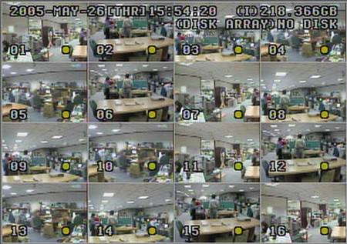
Indikerer opptak

SØKING

Om søkemotoren i CPD507:

Søkefunksjonen viser seg å være noe mangelfull, og kan være vanskelig å få til skikkelig. Vi anbefaler at man bruker litt tid på å bli kjent med hvordan søkemotoren fungerer. Når man først har blitt kjent med den er det lettere å finne frem videofiler man leter etter.

Trykk SHIFT + SEARCH samtidig (på DVR panelet) eller SEARCH knappen (på fjernkontroll) for å få opp søkemenyen.

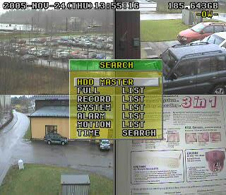

HDD: Velg Harddisken du vil søke på (MASTER eller SLAVE)
Man kan dessverre ikke søke på begge harddiskene samtidig i record, system, alarm, eller motion. Men i time search kan man velge å søke på alle harddisker. Dette kommer vi til i avsnittene nedenfor.

FULL LIST: Lister opp alle innspilte filer.

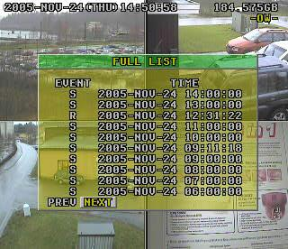

EVENT feltet:

R betyr RECORDED (innspilt ved manuell/kontinuerlig opptak)
S betyr SYSTEM (systemlogg av filer pr/time ved manuelt opptak)
A betyr ALARM (innspilt ved alarm)
MS betyr MOTION (innspilt ved Motion/detektering hendelse)
T betyr TIMER (innspilt ved forhåndsinnstilt tidsrom)

RECORD LIST: Lister opp alle manuelt innspilte filer

SYSTEM LIST: Lister opp alle filer logget av systemet pr time
(Ved kontinuerlig opptak logges et startpunkt hver time)

ALARM LIST: Lister opp alle filer innspilt ved en alarm.

MOTION LIST: Liste over filer innspilt ved bevegelsesalarm.

TIME SEARCH: Når du velger Time Search åpnes en egen undermeny:

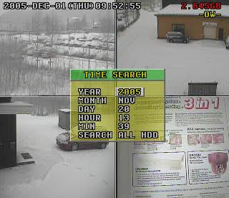

Velg år, måned, dag, time og minutt for opptaket du vil søke etter.

Nederste feltet indikerer hvilke harddisker du vil søke på:

SELECTED betyr at du søker på den harddisken som er valgt i forrige meny (søke menyen), altså MASTER eller SLAVE.

ALL HDD betyr at du søker på alle harddisker (inkl. disk array hvis dette er installert)

Mange har etterlyst et individuelt søk pr kanal/kamera, dette støttes ikke i softwaren pr dags dato.

